COMUNICADO DE PRENSA

Modelos LTspice para productos ESD de Würth Elektronik
Modelo de diodos basado en datos de medición
Waldenburg (Alemania), 21 de mayo de 2025 – Würth Elektronik ofrece en colaboración con el Institut für Elektronik (IFE) de la Universidad Técnica de Graz un modelo LTspice para sus diodos TVS y supresores ESD para protección ESD, que se basa en datos de medición reales con TLP (Transmission Line Pulsing). Esto permite registrar el comportamiento real de los componentes en condiciones de descarga electrostática (ESD). Los archivos de simulación listos para usar simplifican la integración en análisis basados en SPICE y aceleran los ciclos de diseño y los plazos de comercialización.
Los modelos convencionales de componentes de protección contra descargas electrostáticas suelen utilizar valores de aproximación simplificados. Sin embargo, los nuevos modelos desarrollados por Würth Elektronik y el IFE de la Universidad Tecnológica de Graz a partir de datos de medición muestran las propiedades transitorias reales. Ahora también se refleja el efecto snapback, haciendo posible simular el comportamiento snapback. Este efecto snapback permite fijar la tensión, tras una sobretensión transitoria, a un nivel inferior en comparación con los diodos PN estándar. Se trata de un aspecto importante de la protección ESD, ya que se reduce la sobretensión y, por tanto, también la carga térmica de los componentes electrónicos sensibles.
Garantizar una sólida protección ESD
La simulación del comportamiento transitorio real proporciona seguridad al probar circuitos en condiciones realistas. Las simulaciones fiables permiten acortar los ciclos de prueba y desarrollo y minimizan el riesgo de retirada de productos causadas por vulnerabilidades frente a ESD. Al mismo tiempo, proporcionan información sobre el comportamiento de los componentes, lo que permite optimizar el diseño con el fin de garantizar una resistencia a ESD constante en todas las aplicaciones, desde la electrónica de consumo hasta los dispositivos industriales.
Los modelos Ltspice para un modelado realista del comportamiento real de los componentes en eventos de ESD de los productos de las series WE-TVS y WE-VE ya están disponibles para su descarga en el catálogo online de Würth Elektronik.

Imágenes disponibles
Las siguientes imágenes se encuentran disponibles para impresión y descarga en: https://kk.htcm.de/press-releases/wuerth/
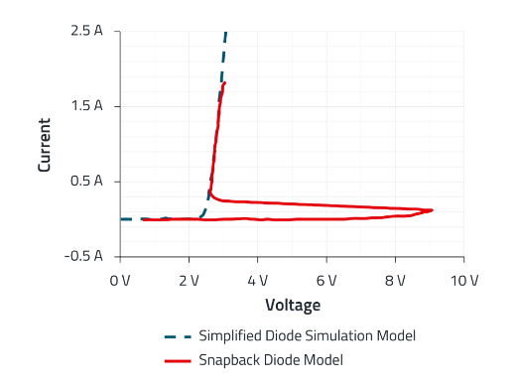
Fuente de la imagen: Würth Elektronik
Los modelos convencionales suelen utilizar valores aproximados simplificados, como se muestra en la línea discontinua, mientras que los nuevos modelos LTspice de Würth Elektronik reflejan las características transitorias reales, incluido el efecto snapback.

Acerca del Grupo Würth Elektronik eiSos
El Grupo Würth Elektronik eiSos es un fabricante de componentes electrónicos y electromecánicos para la industria electrónica, que aporta soluciones electrónicas innovadoras con su liderazgo tecnológico. Würth Elektronik eiSos es uno de los mayores fabricantes europeos de componentes pasivos y opera en 50 países. Sus plantas de producción en Europa, Asia y América del Norte suministran productos a un creciente número de clientes en todo el mundo.
La gama de productos incluye componentes pasivos, módulos de potencia, aisladores digitales, optoelectrónica, componentes electromecánicos, soluciones de gestión térmica, sensores y módulos inalámbricos. La cartera se completa con soluciones personalizadas.
La clara vocación de servicio de la empresa se caracteriza por la disponibilidad de todos los componentes del catálogo en stock sin una cantidad mínima de pedido, muestras gratuitas, haciendo hincapié en el soporte técnico proporcionado por el departamento técnico de ventas con las herramientas de selección de componentes.

Würth Elektronik forma parte del Grupo Würth, líder del mercado mundial en el desarrollo, la fabricación y la distribución de materiales de montaje y fijación. La empresa emplea a unos 7.500 trabajadores. En el año 2024, el grupo Würth Elektronik generó una facturación de 1.020 millones de euros.
Würth Elektronik: more than you expect!
Más información en www.we-online.com

Más información:  Würth Elektronik eiSos GmbH & Co. KG  Sarah Hurst  Clarita-Bernhard-Strasse 9  81249 München  Alemania  Tel.: +49 7942 945-5186  Correo electrónico:  sarah.hurst@we-online.de  www.we-online.com | Contacto para la prensa:  HighTech communications GmbH  Brigitte Basilio  Brunhamstrasse 21  81249 München  Alemania  Tel.: +49 89 500778-20  Correo electrónico: b.basilio@htcm.de  www.htcm.de

